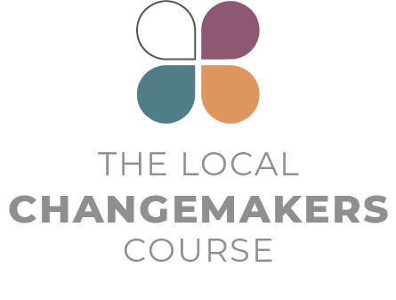
SEANCE 1

BESOINS HUMAINS – DROITS DE L'HOMME
– RESPONSABILITES HUMAINES

Texte de la présentation
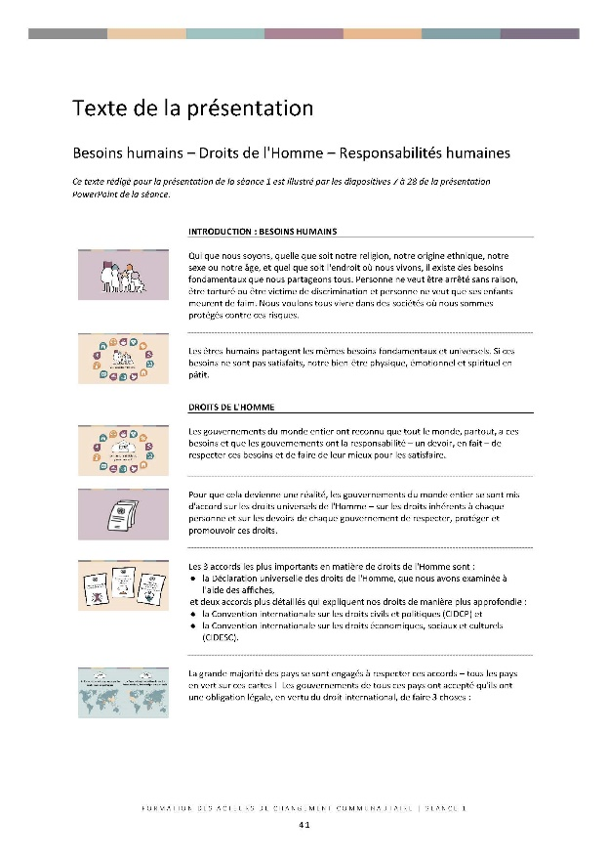

Texte de la présentation

Besoins humains – Droits de l'Homme – Responsabilités humaines

Ce texte rédigé pour la présentation de la séance 1 est illustré par les diapositives 7 à 28 de la présentation PowerPoint de la séance.

 | INTRODUCTION : BESOINS HUMAINS
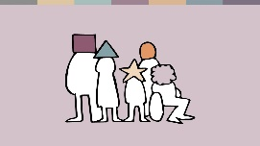 | Qui que nous soyons, quelle que soit notre religion, notre origine ethnique, notre sexe ou notre âge, et quel que soit l'endroit où nous vivons, il existe des besoins fondamentaux que nous partageons tous. Personne ne veut être arrêté sans raison, être torturé ou être victime de discrimination et personne ne veut que ses enfants meurent de faim. Nous voulons tous vivre dans des sociétés où nous sommes protégés contre ces risques.
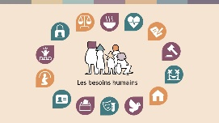 | Les êtres humains partagent les mêmes besoins fondamentaux et universels. Si ces besoins ne sont pas satisfaits, notre bien-être physique, émotionnel et spirituel en pâtit.
 | DROITS DE L'HOMME
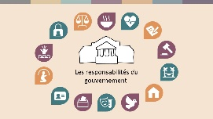 | Les gouvernements du monde entier ont reconnu que tout le monde, partout, a ces besoins et que les gouvernements ont la responsabilité – un devoir, en fait – de respecter ces besoins et de faire de leur mieux pour les satisfaire.
 | Pour que cela devienne une réalité, les gouvernements du monde entier se sont mis d'accord sur les droits universels de l'Homme – sur les droits inhérents à chaque personne et sur les devoirs de chaque gouvernement de respecter, protéger et promouvoir ces droits.
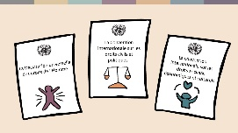 | Les 3 accords les plus importants en matière de droits de l'Homme sont :  - la Déclaration universelle des droits de l'Homme, que nous avons examinée à l'aide des affiches,  et deux accords plus détaillés qui expliquent nos droits de manière plus approfondie :  - la Convention internationale sur les droits civils et politiques (CIDCP) et  - la Convention internationale sur les droits économiques, sociaux et culturels (CIDESC).
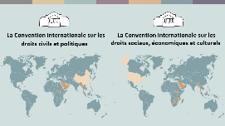 | La grande majorité des pays se sont engagés à respecter ces accords – tous les pays en vert sur ces cartes ! Les gouvernements de tous ces pays ont accepté qu'ils ont une obligation légale, en vertu du droit international, de faire 3 choses :
- Respecter les droits de l'Homme dans les lois qu'ils adoptent et les actions que les fonctionnaires entreprennent. Par exemple, il ne doit pas y avoir de lois discriminatoires et personne ne doit être torturé.
- Protéger les droits de l'Homme, en veillant à ce que chacun puisse demander justice lorsque ses droits sont violés par l'État ou par toute autre personne.
- Promouvoir les droits de l'Homme, en faisant de leur mieux pour que chacun ait accès à ses droits. Par exemple, faire de son mieux pour que chacun ait accès aux soins médicaux et à l'éducation. Bien entendu, tous les gouvernements ne disposent pas des mêmes ressources si bien que la concrétisation de ces droits sociaux et économiques est un processus progressif.

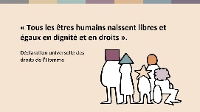 | Les gouvernements ont convenu que chaque être humain possède ces droits de manière égale. Le tout premier article de la Déclaration universelle des droits de l'Homme dit : « Tous les êtres humains naissent libres et égaux en dignité et en  droits ».
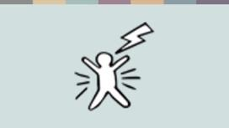 | Malheureusement, de nombreux gouvernements ne respectent pas ces engagements et les droits de nombreuses personnes sont violés. Les femmes, les filles, les minorités, les personnes handicapées et les migrants sont particulièrement vulnérables aux violations des droits. La violence sexiste est un exemple courant qui se produit dans tous les pays du monde.
 | CRITIQUE DES DROITS DE L'HOMME
 | Lorsque les gouvernements violent les droits ou ne protègent pas les personnes contre les violations des droits, il n'existe aucune force de police mondiale pour venir punir le gouvernement. Donc, s'il n'y a pas de force de police internationale pour forcer les gouvernements à respecter les droits de l'Homme, les droits de l'Homme ne sont-ils pas sans effet – rien que des mots sur le papier plutôt qu'un outil efficace de changement ?
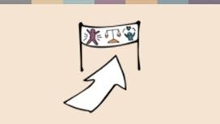 | Il y a une part de vérité dans cette affirmation – certains gouvernements sont très difficiles à influencer. Mais dans de nombreux pays, la critique internationale et nationale des violations des droits de l'Homme a conduit à des changements positifs. Il existe de nombreuses façons de promouvoir les droits de l'Homme sans avoir recours à une force de police internationale.
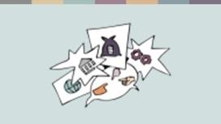 | Il existe d'autres raisons pour lesquelles les gens critiquent les droits de l'Homme. Peut-être y avez-vous pensé vous aussi ?  - Peut-être les droits de l'Homme vous paraissent-ils techniques – un sujet réservé aux juristes et aux politiciens plutôt qu'un sujet dans lequel vous pouvez vous impliquer.  - Ou peut-être pensez-vous que les droits de l'Homme sont très éloignés de votre vie quotidienne – des préoccupations sur lesquelles seules les élites des capitales peuvent se permettre de s’inquiéter.  - Ou peut-être les droits de l'Homme vous semblent-ils être une arme dans un jeu politique mondial. Un concept que les gouvernements utilisent de manière hypocrite pour critiquer leurs ennemis alors qu’ils violent eux-mêmes les droits de l'Homme.
 | Eh bien, les droits de l'Homme reposent sur le droit, les hommes politiques font les lois et les avocats peuvent se battre pour les droits de l'Homme devant les tribunaux. Et oui, le terme est parfois utilisé et détourné à des fins politiques. MAIS les droits de l'Homme sont bien plus que cela !
 | LES DROITS DE L'HOMME ET NOUS
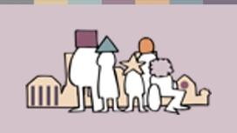 | Comme nous l'avons vu, les droits de l'Homme concernent en fait les besoins que nous avons dans notre vie quotidienne. Ce qui se passe dans nos écoles, nos fermes, nos lieux de travail, nos maisons et nos quartiers. La façon dont nous devons nous traiter les uns les autres et être traités. La protection contre les abus de ceux qui ont le pouvoir sur nos vies – propriétaires, employeurs, enseignants ou même membres de la famille. Et bien sûr, par les autorités comme la police, les tribunaux, l'armée et le gouvernement.  On peut peut-être résumer la situation en disant que les droits de l'Homme concernent le type de société dans laquelle nous voulons vivre et que nous nous efforçons de construire.  Si les droits de l'Homme doivent être une réalité dans nos communautés, alors nous avons tous un rôle à jouer. De nombreuses violations des droits de l'Homme se produisent parce que les gens ordinaires ne respectent pas les droits des autres – par exemple lorsque nous traitons certaines personnes comme si elles n'étaient pas égales. Et les gouvernements, les entreprises et les particuliers peuvent continuer à commettre des violations des droits de l'Homme parce que les gens ne se défendent pas et n'essaient pas de changer les choses. Parce que nous sommes souvent silencieux.
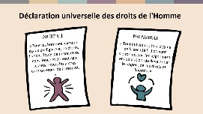 | Nous ne sommes pas des gouvernements – nous n'avons pas signé d'accords internationaux sur les droits de l'Homme. Nous n'avons pas l'obligation légale de veiller au respect des droits de l'Homme. Mais nous sommes des êtres humains dotés de raison et de conscience, et nous avons un devoir moral les uns envers les autres. Comme le dit la Déclaration universelle des droits de l'Homme.
« Tous les hommes naissent égaux en dignité et en droits. Ils sont doués de raison et de conscience et doivent agir les uns envers les autres dans un esprit de fraternité. »

« ... tout individu et tout organe de la société [...] doit s'efforcer par l'enseignement et l'éducation de promouvoir le respect de ces droits et
libertés. »
Chaque fois que nous avons le pouvoir de faire le bien ou le mal dans la vie des autres, nous avons le devoir moral de faire respecter les droits de l'Homme. Nous ne pouvons pas tout faire – dans certaines situations, il est difficile de penser à ce que nous pouvons faire – mais lorsque nous sommes témoins d'injustices et que nous POUVONS faire quelque chose pour aider, nous avons peut-être le devoir moral d'essayer.
Faire quelque chose peut être aussi simple que d'être un bon voisin.

 | TÉMOIGNAGE DES ACTEURS DE CHANGEMENT
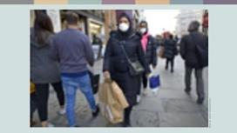 | Shafaq Hassan, est une femme musulmane britannique du sud de Londres. Ces dernières années, on a assisté à une forte augmentation des crimes haineux au Royaume-Uni. Les musulmans, et en particulier les femmes musulmanes qui, comme Shafaq, se couvrent la tête avec un foulard, sont souvent prises pour cible, tant sur Internet que dans la rue. Dans ce contexte, les actes quotidiens d'amitié et de générosité entre personnes de différentes communautés religieuses peuvent avoir une grande signification.  Shafaq raconte que sa foi en l'humanité a été rétablie lorsque son voisin non musulman lui a offert de façon inattendue, à elle et à son fils Ayaan, âgé de 14 ans, des cadeaux pour célébrer la fête de l'Aïd.
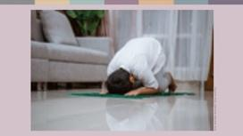 | Shafaq a publié une photo des cadeaux sur Twitter, en disant :  « Notre voisin non-musulman nous a totalement surpris avec des dattes algériennes et un tapis de prière pour mon enfant de 14 ans, qui avait jeûné tout le mois. Il est notre voisin depuis plus de 20 ans, mais il nous a totalement surpris avec les cadeaux de l'Aïd. »  « Je n'avais pas réalisé qu'il avait remarqué qu'Ayaan jeûnait. Mon fils s'est senti vraiment spécial. Ce sont des voisins sympathiques, ils sont fans du biryani de ma mère, alors nous leur en envoyons toujours une boîte. Nous sommes une communauté diverse et cela fait chaud au cœur que notre voisin ait été si prévenant et encourageant envers Ayaan et ses croyances religieuses.»
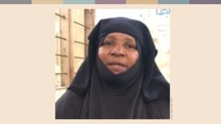 | Zaliha et Magdalena font également la différence dans un contexte très différent. Zaliha est une fervente musulmane et une grand-mère, originaire de l'île de Pemba à Zanzibar, où elle enseigne à l'école coranique locale.
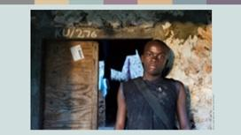 | Zaliha déclare :  « Je suis inquiète de l'agitation qui règne dans nos communautés. Nos jeunes n'ont aucune confiance en nos dirigeants politiques et n’ont aucune opportunité ».
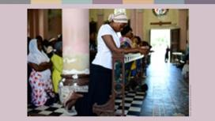 | Elle continue:  « De nombreux continentaux venus s'installer ici pour travailler dans l'industrie du tourisme sont chrétiens. De nombreux musulmans que je connais reprochent aux chrétiens de leur prendre leurs emplois. J'ai vécu de nombreuses années d'agitation politique et de tensions religieuses. J'ai vu des églises être brûlées, des tracts contenant des discours haineux être distribués, des chrétiens être harcelés sur le chemin de l'église. Je vois notre jeunesse se radicaliser et cela m'inquiète. C'est pourquoi j'ai rejoint le Comité interconfessionnel des femmes ».
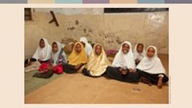 | « Je veux aider à prévenir la violence religieuse sur notre île. À l'école coranique, j'enseigne aux enfants que la tolérance et l'amour sont des éléments fondamentaux de notre religion. L'avenir appartient à nos enfants et il relève de notre responsabilité de leur montrer le chemin. »

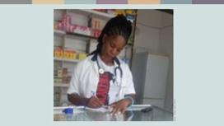 | Magdalena, une continentale chrétienne qui s’est installée à Zanzibar, est également impliquée dans le travail interconfessionnel. Elle a été victime de discrimination en raison de sa tenue vestimentaire et de sa religion, mais elle est déterminée à combler le fossé entre chrétiens et musulmans. Elle a rejoint le conseil des femmes de la région d'Ungoya, qui se rend dans les communautés pour parler des défis interconfessionnels et des droits des femmes.  « J'ai rejoint le comité pour en savoir plus sur l'islam et comprendre comment vivent les musulmans", explique-t-elle. "Nous sommes toutes des femmes, et nous sommes toutes confrontées à la discrimination pour cette raison – nous devons rester unies et nous soutenir mutuellement. »
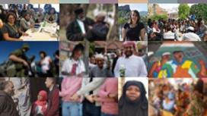 | Il y a d'innombrables personnes comme le voisin de Shafaq et comme Zaliha et Magdalena. Des gens ordinaires comme nous, qui, à leur manière, tentent de faire des droits de l'Homme une réalité dans leur communauté – des acteurs locaux du changement !  Qui que nous soyons, nous pouvons faire quelque chose pour que les droits de l'Homme deviennent une réalité !

Sources
Faith Matters www.faith-matters.org
https://www.faith-matters.org/family-surprised-by-presents-from-non-muslim-neighbour-to-celebrate-eid/
Zanzibar Interfaith Center (ZANZIC)
https://www.facebook.com/ZanzicMeansPeace/
https://english.danmission.dk/project/zanzibar-peacebuilding-through-interfaith-dialogue/

